Procesy fungování obsluhy elektronických podání veřejnosti

Informační systém spisové služby
E3S
(Elektronický systém spisové služby)

Obsah
1 Úvod 5
2 Zpracování elektronických podání veřejnosti - procesy fungování 5
2.1 Zpracování (tok) podání 5
2.1.1 Podání zpracováno přímo odborem SAOK 5
2.1.2 Podání delegováno 5
2.1.3 Podání k přímému vyřízení jinému útvaru 6
2.1.4 Podání nevyžádané – bez přípravy odpovědi (k založení) 7
2.2 Způsob přijetí podání a jeho následné zpracování 7
2.2.1 Podání přijaté prostřednictvím webformuláře 7
2.2.2 Podání přijato jako email 12
3 Seznam požadavků na systém 13
3.1 Jedinečný identifikátor podání 13
3.2 Datum doručení a datum delegování podání 13
3.3 Sledování lhůt pro vypravení odpovědi a pro vyřízení podání u zpracovatelů 13
3.4 Automatická odpověď při přijetí podání do schránky 14
3.5 Třídění podání dle typů (rejstřík) 14
3.6 Tvorba vazby kategorie v rejstříku - zpracovatel 14
3.7 Rozesílání kopii doručených podání (záznamy „na vědomí“) 14
3.8 Přehled nevyřízených podání 14
3.9 Paralelní práce na jednom podání – zmrazení přístupu pro dalšího zpracovatele 15
3.10 Odesílání odpovědí (podání přijatá přes webformulář(e) i emailem) 15
3.11 Filtr pro vyhledávání souvisejících zpráv 15
3.12 Poznámka 15
3.13 ID zpracovatelů SAOK (přidal, předal, zodpověděl) 15
3.14 Sestavy a výstupy 16
4 Závěr 16

Úvod
Samostatný odbor komunikace (dále „SAOK“) v souladu s náplní své činnosti zajišťuje v kontextu komunikace s veřejností mj. příjem a zpracování podání doručených do České národní banky elektronicky. V současné době se tak primárně děje prostřednictvím webového formuláře. Podáním se rozumí dotazy, podněty, stížnosti, upozornění, žádosti o stanoviska, informace na vědomí atp.

Tento materiál podrobným způsobem popisuje systém fungování procesů vznikajících při příjmu podání doručených ke zpracování pro SAOK až po finální odesílání odpovědí. Dále též vymezuje seznam požadavků na elektronický systém spisové služby, které jsou pro zpracování el.podání veřejnosti klíčová. Tyto požadavky jsou v současné době pokryty systémem spisové služby ISPI, respektive WISPI_EP. Detailní specifikace procesů zároveň poskytne podklady pro konkrétní vymezení zadavatelských podmínek pro výběrové řízení v projektu nového „Elektronického systému spis.služeb“ (dále „ERMS“).

SAOK považuje za nezbytné, aby nový ERMS implementovaný do prostředí ČNB splňoval v obsluze elektronických podání minimálně takový standard jaký po implementaci WISPI_EP nabízí současný systém spisové služby ISPI, tj. především v záležitosti týkající se obsluhy webového formuláře, sestavování reportů atd. V tomto smyslu SAOK předkládá vedoucímu projektu „Elektronický systém spis.služby“ toto zadání.

Zpracování elektronických podání veřejnosti - procesy fungování

Zpracování (tok) podání
Elektronická podání veřejnosti jsou zpracovávány v několika režimech:

Podání zpracováno přímo odborem SAOK
Podání je zodpovězen samostatně přímo odborem SAOK.
Podání od tazatele tatazatelleme
SAOK
Odpověď tazateli

Schéma č. 1 – Příjem podání a jeho přímé vypravení
Garantem odpovědi je SAOK (zodpovědný za obsah a včasnost vypravení odpovědi).

Podání delegováno
Podání je podle věcného obsahu delegováno na některý z útvarů ČNB s žádostí o vyjádření. Oslovený útvar postupuje jedním z následujících způsobů:

        - Odborný útvar vyhotoví vyjádření k podání samostatně a následně zašle zpět SAOK k vypravení
Podání od tazatele tatazatelleme
SAOK
Odpověď tazateli
Útvar ČNB

Schéma č. 2 – Podání delegováno a zpracováno osloveným útvarem ČNB
Garantem odpovědi je SAOK (zodpovědný za obsah a včasnost vypravení odpovědi).

        - Odborný útvar vyhodnotí podání jako obsahově nepříslušné a vrátí odboru SAOK k novému zpracování – postup delegování podání se opakuje dokud není vzájemná shoda mezi SAOK a útvarem, který zpracování dotazu převezme

Podání od tazatele
SAOK
Odpověď tazateli

Útvar ČNB 1
Útvar ČNB 2
Útvar ČNB „x“

Schéma č. 3 – Podání delegováno opakovaně na různé útvary ČNB

Garantem odpovědi je SAOK (zodpovědný za obsah a včasnost vypravení odpovědi).

        - Odborný útvar vyhodnotí podání jako podání spadající do jeho kompetence a převezme komunikaci ohledně podání – odbor SAOK je o převzetí podání informován zpravidla telefonicky či emailem
Podání od tazatele
SAOK

Útvar ČNB
Odpověď tazateli

Schéma č. 4 – Podání delegováno a převzato jiným útvarem ČNB k vypravení
Garantem odpovědi se stává vyřizující útvar – systém spisové služby tuto skutečnost ve své evidenci zohledňuje (požadavek na odpověď nebude v systému očekáván od SAOK, ale od nového útvaru – důležité v hlídání termínů pro odpověď).

Podání k přímému vyřízení jinému útvaru
Podání přijata k přímému zpracování jiným útvarem ČNB s tím, že případná následná komunikace s tazatelem je již vedena předmětným útvarem mimo vědomí SAOK.
Podání od tazatele
SAOK

Útvar ČNB
Odpověď tazateli

Schéma č. 5 – Podání předána k přímému vyřízení jinému útvaru ČNB
Garantem odpovědi je nově vyřizující útvar (zodpovědný za obsah i včasné vyřízení podání - důležité při hlídání termínů pro odpověď. Toto systém spisové služby musí zabezpečit).

Podání nevyžádané – bez přípravy odpovědi (k založení)
Podání vyhodnoceno jako nevyžádané s tím, že není žádoucí a nutné na ně ze strany SAOK odpovídat (reklama, nesrozumitelná podání, podání bez kontaktů pro odpověď, vulgární podání apod.), podání jsou archivována nebo odstraněna.

Podání od tazatele
SAOK

Schéma č. 6 – Příjem nevyžádaného podání určeného pouze k archivaci

Odpověď se nevypravuje, podání založeno do evidence s tím, že do systému spisové služby je vložena SAOK informace, že podání nevyžaduje odpověď (nebude v souhrnném přehledu evidováno jako nevyřízené – čekající na odpověď).

Způsob přijetí podání a jeho následné zpracování

Podání přijaté prostřednictvím webformuláře
Příjem elektronických podání veřejnosti zajišťuje SAOK prostřednictvím webového formuláře umístěného na webových stránkách ČNB a to v české a anglické mutaci
http://www.cnb.cz/cs/o_cnb/formular_obecny_dotaz/obecny_dotaz.html
http://www.cnb.cz/en/about_cnb/form_general_enquiry/general_enquiry.html
Obsah vyplněného elektronického formuláře je po jeho řádném vyplnění odesílán formou emailové zprávy na přijímací emailovou adresu podatelna-info@cnb.cz. Současná struktura formuláře je následující (může se v dlouhodobé časové perspektivě měnit):
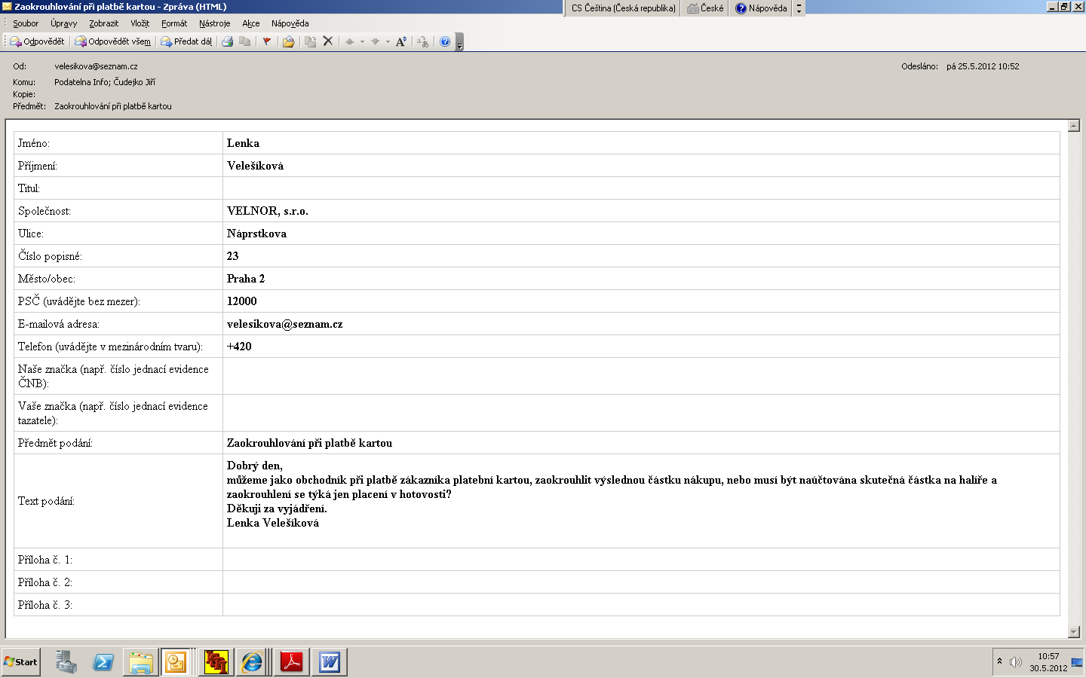
Schéma č. 6 – Struktura webového formuláře
Data jsou z webového formuláře odesílána jako e-mail ve formátu HTML obsahující případně ještě přiložené přílohy. Tělo HTML zprávy je tvořeno tabulkou, kdy první sloupec představuje názvy datových polí a druhý sloupec pak představuje samotná data vyplněná uživatelem.
Jednotlivé uživatelem vyplněné položky formuláře (pole v druhém sloupec tabulky) mají svoje jednoznačné ID, které lze využít pro rozlišení obsahu jednotlivých polí při importu do systému spisové služby. Pro anglickou verzi webového formuláře jsou použita stejná ID jako pro českou verzi, pouze v prvním sloupci zprávy v HTML formátu jsou anglické překlady názvů položek (příklad zdrojového kódu HTML zprávy, kde je červeně označen název položky a ID vyplněného pole této položky – viz příloha 1). Zeleně označené ID je jednoznačná identifikace tabulky (definováno správcem redakčního systému), kterou lze použít pro případné rozlišení zdroje dat zasílaných do el. systému spisové služby (pomocí tohoto ID by bylo možno odlišit různé vstupní formuláře, nicméně tato identifikace vstupního formuláře zatím nebyla využita).
Formulář přijímá přílohy (v současné době pouze ve formátech doc, xls, rtf, pdf, jpg, html, msg). SAOK považuje za nutné rozšířit tuto množinu na další běžně tazateli předkládané např. docx atp. Počet příloh je v současné době omezena 3, celková velikost 5 MB (v čase se může být požadavek na změnu).

Automatické texty
Po vlastním vyplnění webového formuláře je tazateli automaticky ze systému ePodatelna odeslána potvrzovací zpráva na adresu uvedenou tazatelem ve formuláři. Text automatické odpovědi předdefinoval SAOK (čj i aj), v odpovědi jdou dále uvedena identifikační data (č.j. ve spisové službě, předmět podání, datum přijetí apod.) – viz schéma č.7.
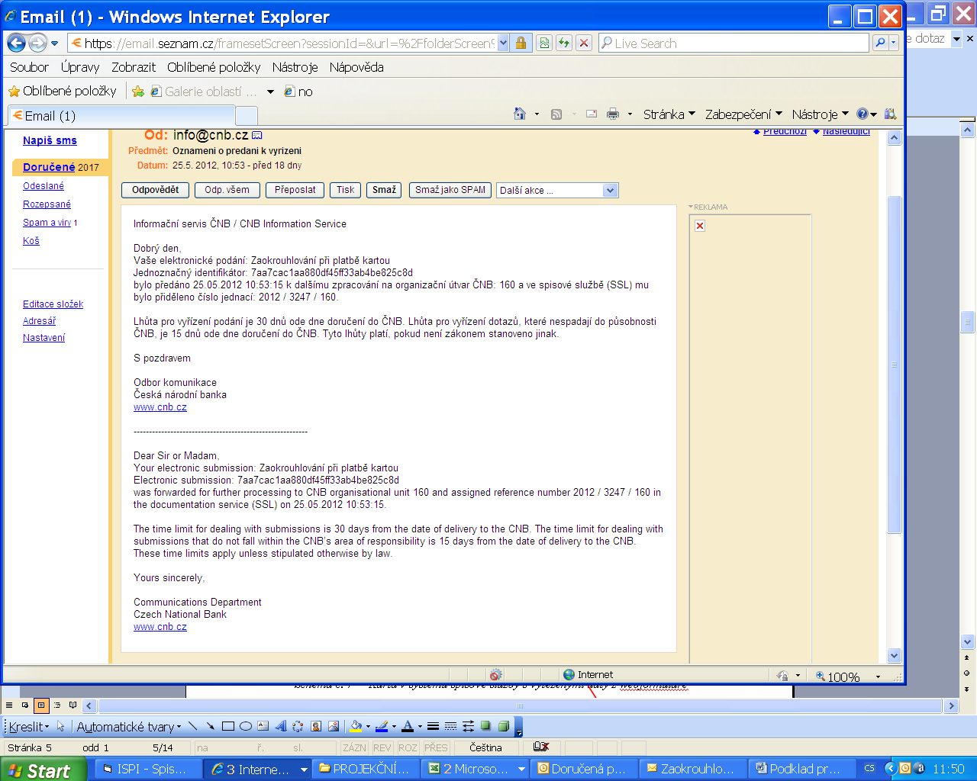

Schéma č. 7 – Automatická odpověď při příjmu vyplněného podání

Vytěžení dat z webformuláře
Data z webformuláře jsou vytěžena do systému spisové služby. Pro ilustraci předkládáme názornou ukázku ze současné systému ISPI.
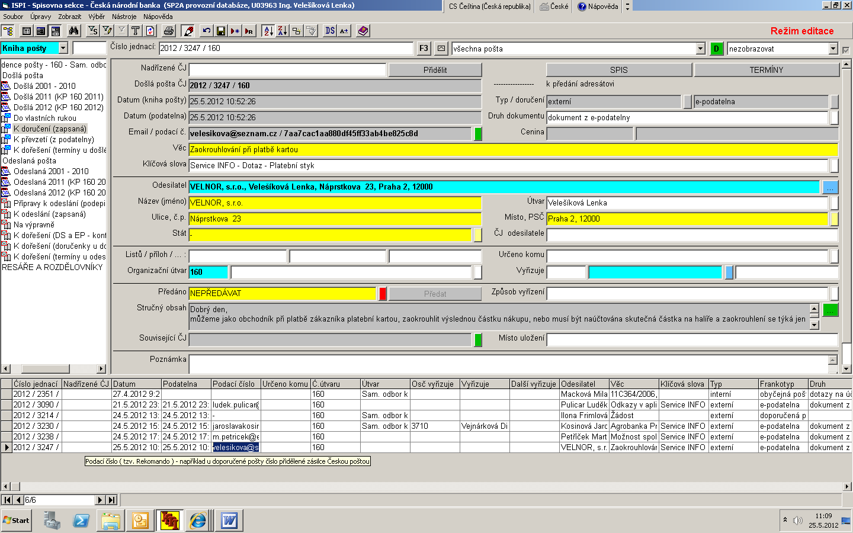
Schéma č. 8 – Karta v systému spisové služby s vytěženými daty z webformuláře
Z webformuláře jsou vytěžena minimálně povinná pole (jméno, příjmení, emailová adresa, předmět, obsah), jsou-li uvedena i nepovinná pole, vytěží se do příslušných polí v kartě i tyto záznamy. Evidenční záznamy na kartě jsou s el.podáním svázány po celou dobu práce v systémů (i u navazujících delegování atd.). Vytěžen je rovněž i obsah zprávy (text dotazu) a to v poli „Stručný obsah“, dále je celá zpráva (kompletně vyplněný webformulář včetně příloh) připojen formou přílohy na kartě záznamu a to ve formátu *.msg. Přílohy podání jsou rovněž vloženy jako přípojka u karty a to samostatně. Vlastní vyplněný formulář tak lze jednoduchým způsobem vyjmout vně systém spisové služby a předán např. na vědomí atp. dalším osobám v rámci práce v MS Outlook. Tuto možnost považuje SAOK pro svoji práci za velmi důležitou.

Vlastní zpracování elektronického podání
- Rejstříky: Každé podání je pracovníkem SAOK na příjmu klasifikováno dle předem nedefinovaných rejstříků. Tato subklasifikace slouží k získání detailních znalostí o charakteru došlých podání (důležité pro další komunikační strategii). Přiřazená klasifikace k ev. záznamu v systému trvale putuje se záznamem v další manipulaci se záznamem. Zároveň slouží i jako filtr a parametr pro vytváření reportů. V současné době jsou praktikovány rejstříky dva (obsahový a tématický), který může být v čase dle aktuálních požadavků modifikován – viz příloha 2.
- Označení zpracovatele: Zpracovatel SAOK vybere zpracovatele podání. Buď odpověď na podání zpracuje přímo on, nebo je pro jeho zpracování vybrán kompetentní vyřizující útvar ČNB (dle nabídnutého seznamu v systému) či konkrétní pracovník z útvaru. Systém nabízí na základě předem nadefinovaných vazeb okruh osob, který dle zvolené klasifikace v rejstříku danou problematiku v ČNB zajišťují. Zpracovatel SAOK vybere z tohoto nabídnutého seznamu či alternativně zvolí zcela jinou osobu.
- Termíny: Pro vyřízení podání platí lhůta 30 dní, kterou musí ČNB respektovat. Současný systém ISPI neumožňuje aktivní sledování termínů, pouze pasivní (manuální vkládání). Od nového systému SAOK očekává zásadní změnu v této problematice. Zpráva musí být již od prvotního přijetí do systému evidována jako záznam s nutností připravit odpovědi do např. t + 30 s tím, že před blíží se exspirací upozorní zpracovatele podání na nutnost přípravy odpovědi (např. t + 20). Není-li tak z jeho strany včas učiněno, systém musí proaktivně upozornit znovu buď přímo zpracovatele nebo jeho nadřízeného (eskalace avíz).
- Poznámka: elektronická podání jsou předávána v řetězci osob. Je žádoucí a nezbytné mít možnost vkládat do pole např. poznámka vzkaz pro dalšího zpracovatele.
- Elektronická adresa jako identifikátor: Elektronická adresa v případě příjmu el.podání veřejnosti slouží mj. jako charakteristika, na základě které jsou vyhledávána veškerá podání, která z této adresy bylo do ČNB v minulosti doručena. Zároveň adresa z evidenční karty bude sloužit jako adresa pro odeslání odpovědi.
- Vyhledávání: Pro práci se záznamy jsou nastaveny podmínky pro vyhledávání a to dle čísla jednacího (identifikačního čísla apod.), dle textu (z polí ev.karty), dle rejstříku, dle jednotlivých útvarů, pracovníků atp. Tuto praxi současný systém ISPI zajišťuje.

Expedice odpovědi
Odesílané odpovědi na doručené elektronická podání veřejnosti jsou v evidenci navázána na původní doručenou zprávu. Samotný text odpovědi je tvořen přímo v systému spisové služby! Odpověď je odeslána na emailovou adresu uvedenou v systému spisové služby. Ze záznamů v evidenci spisové služby je patrné:
- JMÉNO ZAMĚSTNANCE, který odpověď expedoval
- DATUM EXPEDICE ODPOVĚDI (doručenka)
- HISTORIE předávání podkladů z odborných útvarů
- DATUM DORUČENÍ PŮVODNÍHO DOTAZU

Systém spisové služby vkládá automatizovaně k vlastnímu textu odpovědi:
- Informaci, na jaké podání je odpověď připravena (datum doručení, č.j.) – viz schéma č. 9
- Pozdrav, podpis a doprovodné informace (text připraven SAOK, lze operativně upravovat) – viz schéma č. 9

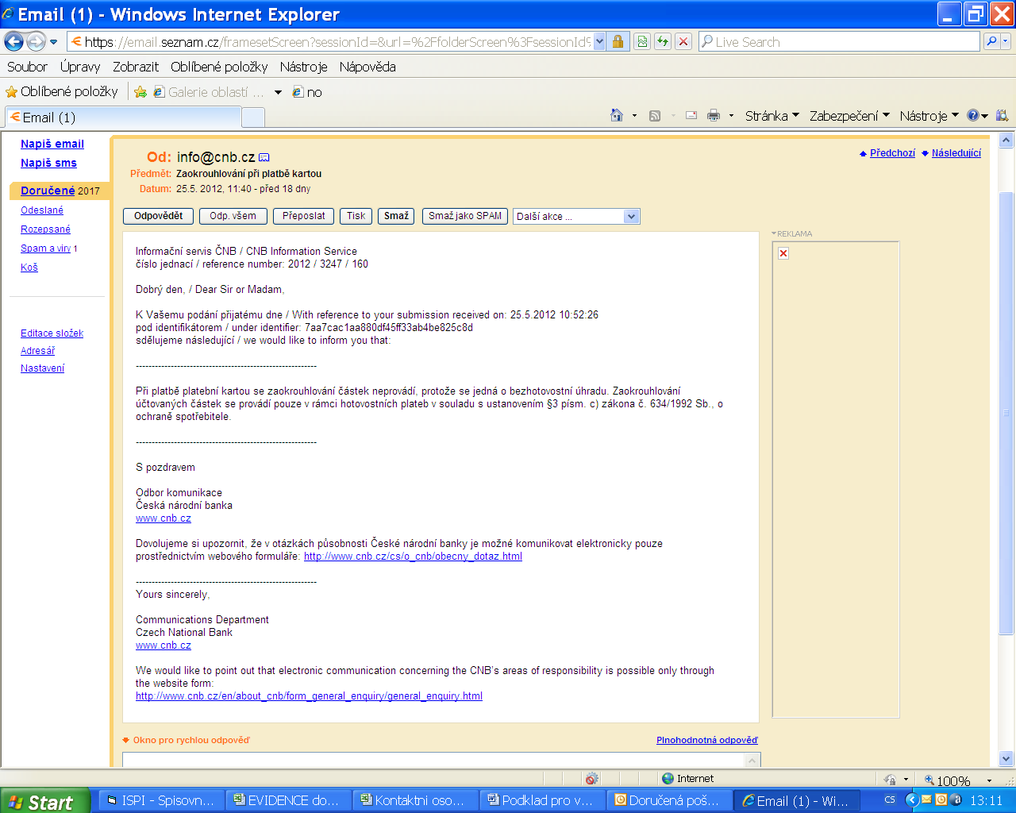
Automatický text
Automatický text
Vlastní text autora
Schéma č. 9 – Formát odeslané zprávy (automatický text)

Podání přijato jako email
Samostatný odbor komunikace přijímá elektronická podání výhradně prostřednictvím webového formuláře (viz kapitola 2.2.1). V praxi ale nastávají situace, kdy jsou na SAOK předávána mimo elektronickou podatelnu i do ČNB doručené elektronické zprávy (emaily), které byly primárně zaslány na některou z emailových adres ČNB a příslušný útvar žádá SAOK o zpracování odpovědi a odeslání na příslušnou emailovou adresu. V současné praxi SAOK takováto podání manuálně vkládá přímo do formuláře na webu (důvod – současné nastavení ePodatelny WISPI neumožňuje odeslat odpověď na podání, které nebylo přes ePodatelnu přijato).

SAOK očekává, že nový elektronický systém přidělí č.j. a vytěží do své evidenční karty emailovou adresu, na kterou bude následně odpověď odeslána, tj. půjde odpovídat v rámci tohoto systému jak na podání přijatá webformulářem (ři), tak i na podání přijaté emaily.

Seznam požadavků na systém
Na základě výše uvedeného lze v oblasti zpracování elektronických podání SAOK definovat požadavky na systém spisové služby :

Komentář | Požadavky na systém
3.1. | Jedinečný identifikátor přijatého elektronického podání
3.2. | Datum doručení a datum delegování podání
3.3. | Sledování lhůt pro vypravení odpovědi a lhůt pro vyřízení podání u zpracovatelů (avíza)
3.4. | Automatická odpověď při přijetí podání do schránky
3.5. | Třídění podání dle typů (rejstřík)
3.6. | Tvorba vazby kategorie v rejstříku - zpracovatel
3.7. | Rozesílání kopii doručených podání (záznamy „na vědomí“)
3.8. | Přehled nevyřízených podání
3.9. | Paralelní práce na jednom podání – zmrazení přístupu pro dalšího zpracovatele
3.10. | Filtr pro vyhledávání souvisejících zpráv
3.11. | Poznámka
3.12. | ID zpracovatelů SAOK (přidal, předal, zodpověděl)
3.13. | Sestavy a výstupy

Jedinečný identifikátor podání
Fixní identifikátor musí být součástí všech navazujících emailových zpráv, dle informací od vedoucího projektu je toto součástí upgrade systému spisové služby dle NSESSS:

Datum doručení a datum delegování podání
Moment doručení podání je klíčový pro sledování lhůt (lhůta 30 dní pro zpracování dotazu spadajícího do kompetence ČNB a dále pak 15 dní pro sdělení informace tazateli, že předmětné podání nepatří do působnosti ČNB). Tyto lhůty SAOK garantuje na svých webových stránkách formou sdělení. Časová informace o přijetí podání (emailem, přes webový formulář) je žádoucí, aby byla přehledným a zřetelným způsobem součástí podání po přijetí do systému.
Součástí opatření pro důsledné dodržování lhůt pro zpracování podání ze strany ČNB je i časová informace, kdy bylo podání delegováno na příslušný zpracovatelský útvar ČNB, respektive jak dlouho útvar podání zpracovával, kdy útvar předal podání jinému útvaru, kdy bylo vyjádření předáno zpět SAOK k vypravení finální odpovědi atd. Časový přehled o předávání podání, tj. jeho aktuálním umístění u konkrétního zpracovatele a informaci o době zpracování podání daným zpracovatelem(ly) je nutný pro související komunikaci SAOK s příslušnými zpracovateli v rámci útvaru ČNB.

Sledování lhůt pro vypravení odpovědi a pro vyřízení podání u zpracovatelů
Každé podání veřejnosti musí být do určité doby vypraveno s odpovědí (podání v gesci ČNB nejdéle do 30 dní, podání mimo kompetenci ČNB nejdéle do 15 dnů). S ohledem na množství doručených podání, jejich následné zpracování atp. je nezbytné nastavení automatizovaného sledování lhůt pro konečné vypravení odpovědí tazateli a sledování lhůt v rámci interní přípravy odpovědí – prostřednictvím upozornění (avíz). V praxi to znamená kdykoliv vědět, kdy má být jakékoliv podání nejdéle vypraveno s odpovědí a zároveň mít zaveden systém automatizovaného upozornění (emaily) na expirace požadovaných lhůt (např. t – 5,kdy t = lhůta pro vyřízení), respektive upozornění zpracovatelům v rámci ČNB na blížící se expiraci lhůty pro vyřízení (např. t – 7). V případě nečinnosti upozornění eskalovat (ve frekvenci či směrem k nadřízenému).
Vhodnou alternativou by bylo každodenní (všední dny) automatizované zasílání zpráv zpracovateli o tom, jaká podání má daný zpracovatel vyřídit ve lhůtě kratší než 7 dní (volitelný parametr) nebo jejichž termín zpracování již vypršel. Tento seznam by se zasílal jen zpracovatelům, u kterých by byl neprázdný.

Automatická odpověď při přijetí podání do schránky
Veřejnost, která se rozhodne předat ČNB podání prostřednictvím webového formuláře musí být automaticky informována o přijetí a lhůtách pro zpracování ze strany ČNB. Předejde se tak nedorozuměním, kdy se tazatel domnívá, že jeho podání není ze strany ČNB vyřizován. Automatická odpověď vyjadřuje zejména potvrzení o přijetí podání a informaci o lhůtách pro zpracování (čj i aj).Toto opatření již v současné době funguje.

Třídění podání dle typů (rejstřík)
Cílovým stavem (v současné době praktikovaným) je třídění podání dle typů a témat podání (kategorie, alternativně i podkategorie), které lze v čase modifikovat. Doručené podání je následně výběrem příslušných kategorií pracovníkem SAOK z těchto rejstříků trvale označeno a slouží mj. i pro další statistická zjištění. Označení podání dle dvou hledisek a to tématického a typového (viz Příloha 2).

3.6 Tvorba vazby kategorie v rejstříku - zpracovatel
Zároveň je nutné zachovat současnou funkcionalitu obsluhy elektronických podání veřejnosti a to nastavení předem nadefinovaných vazeb mezi typem podání a skupinou zpracovatelů mimo SAOK (např. podání kategorie platební služby delegovat na adresy X,Y,Z). Tzn. je vytvořen automatizovaný prostředek, kdy po zadání konkrétní kategorie tématu (podkategorie) podání pracovníkem SAOK je automaticky nabídnuta skupina osob, které danou problematiku v ČNB vyřizují (ideálně jak v rovině „Komu“ tak i v rovině „Kopie“ ). Tyto vybrané zpracovatele pracovník SAOK buď potvrdí či zvolí jiné dle náročnosti a rozsahu podání.

Rozesílání kopii doručených podání (záznamy „na vědomí“)
U řady doručených elektronických podání, která jsou následně delegována na příslušný odborný útvar, je nutné informovat o jejich doručení i jiné organizační útvary (př. sekce 580 a útvar 170). Systém elektronické spisové služby musí nabídnout možnost odeslání kopie tohoto záznamu i na jiný útvar (v současné době v ISPI funkce rozdělovníky).

Přehled nevyřízených podání
Zajištění kontinuální informace o stavu nevyřízených podání k aktuálnímu či vybranému datu je jedna z klíčových podmínek důsledného a bezchybného zpracování elektronických podání veřejnosti (doručené z webformuláře i z emailových adres a předaných na SAOK). Tuto funkcionalitu v současné době využívá SAOK na denní bázi, je to jeden z několika klíčových požadavků na systém spisové služby. Podání musí být automaticky zaznamenáno jako vyřízené v momentě jeho zodpovězení přes ePodatelnu, dále musí být zavedena možnost označit zpracovatelem podání jako vyřízené v případě telefonického či jiného zpracování.

Paralelní práce na jednom podání – zmrazení přístupu pro dalšího zpracovatele
Je třeba nastavit taková pravidla, aby v momentě zpracování podání (doručeného na do systému spisové služby externě či interně) jedním zpracovatelem odboru SAOK nebylo možné ve stejný okamžik totéž podání zpracovávat jiným pracovníkem SAOK. Opatření slouží k zabránění odpovědi jednomu tazateli či předání podání jinému útvaru několika pracovníky SAOK v jeden moment.

Odesílání odpovědí (podání přijatá přes webformulář(e) i emailem)
SAOK přijímá elektronická podání veřejnosti primárně z webformuláře. Na samostatný odbor komunikace jsou však předávaná i emailové zprávy z jiných odborných útvarů s žádostí o jejich zodpovězení. Nový systém spisové služby musí nabídnout i možnost odpovědět (vložit text atd.) na tato podání (nikoliv pouze na podání obdržená z webformuláře).

Dále je nutné zkoordinovat postup při předávání (delegování) elektronického podání přijaté na jiný webformulář než spravuje SAOK (formulář sekce 560 pro kvalifikované dotazy, formulář útvaru 170 pro ochranu spotřebitele). Je žádoucí, aby nový systém spisové služby vytěžil u jiných formulářů minimálně (stejně jako u formuláře SAOK) emailovou adresu, akceptoval uložení tohoto „jiného“ formuláře a umožnil vytvořit org. Jednotce (SAOK) odpověď, následně pak odeslat.

Filtr pro vyhledávání souvisejících zpráv
Zásadním momentem pro evidenci doručených podání, jejich zpracování a následné vypravení je mít dokonalý přehled KDE předmětný email je zpracováván (byl zpracováván), tj. ve které frontě čeká (zda v množině doručených zpráv, zda v množině zpráv u zpracovatelů atp.) Zároveň musí existovat jednoznačný způsobe jak vyloučit, že konkrétní podání s danou emailovou adresou je/byl či není/nebyl v ČNB vyřizován a pokud ano, tak kdy, kým, v jaké návaznosti zpracovatelů atd. Je třeba zavedení snadného způsobu vyhledávání „filtru“ veškeré emailové dokumentace k dané emailové adrese či jiným parametrům (např. jméno a příjmení u zpráv, atd.).

Poznámka
Na zpracování podání pracuje v SAOK tým pracovníků a to buď paralelně či návazně za sebou. V kontextu zpracování podání dochází příležitostně k potřebě předávání vzkazů k řešeným podáním mezi samotnými pracovníky SAOK. Možnost vkládání textové poznámky k emailovým zprávám přispívá k plynulému předávání důležitých informací jednak mezi pracovníky SAOK (např. úmyslné pozdržení vypravení odpovědi atp.) či umožní předat komentář zpracovateli mimo SAOK.

ID zpracovatelů SAOK (přidal, předal, zodpověděl)
V kontextu zpracování elektronických podání více pracovníky SAOK je prospěšné uplatňovat taková opatření, které přiřadí označení konkrétního pracovníka zpracování daného podání. Tzn. každá emailová zpráva odeslaná externě (vně ČNB) či interně (v rámci ČNB) bude mít pro interní potřebu odboru SAOK označení pracovníka SAOK, který podání vyřizoval (slouží i pro statistické potřeby).

Sestavy a výstupy
Detailní přehled o frekvenci, typech a lhůtách pro vyřizování podání přináší prostor pro zdokonalování přístupu v komunikaci ČNB s veřejností, přispívá ke zlepšení komunikačního servisu ČNB jako celku a pomáhá tak zajistit vyšší otevřenost ČNB ve vztahu k široké veřejnosti. Současný systém spisové služby umožňuje SAOK sledovat řadu statistických informací při práci s elektronickými podáními (SAOK aktivně využívá).
Jako důležitá statistická zjištění z provozu SAOK považuje (v současné době praktikuje):
- Počet doručených podání (den/měsíc/rok/total/vybrané období/dle jednotlivých rejstříků)
- Počet delegovaných podání (den/měsíc/rok/total/vybrané období/dle jednotlivých rejstříků)
- Počet vypravených podání celkem (den/měsíc/rok/total/vybrané období(dle jednotlivých rejstříků)
- Počet vypravených podání přímo SAOK (den/měsíc/rok/total/vybrané období(dle jednotlivých rejstříků)
- Průměrná doba zpracování podání (den(měsíc/rok/total,/vybrané období)
Pro interní potřebu:
- Aktuální stav nevyřízených podání (podání přijatých do ČNB do evidence SAOK a doposud nezodpovězených) – klíčové pro včasné zpracování podání
- Počet odeslaných podání konkrétním pracovníkem SAOK
- Počet delegovaných podání a podání zodpovězených na přímo konkrétním pracovníkem SAOK
- Délka zpracování podání konkrétním pracovníkem SAOK

Závěr
Samostatný odbor komunikace zpracovává elektronická podání veřejnosti. Na základě provedených analýz v r.2011 bylo sekcí správní ve spolupráci se sekcí IT přistoupeno k nastavení takových funkcionalit v systému spisové služby (toho času ISPI - WISPI), které mají přispět k bezchybnému a řádnému zpracování těchto podání. Kapitola 3 vymezuje takové zásadní požadavky na obsluhu elektronických podání veřejnosti, které jsou k nastavení efektivní práce nezbytné a vycházejí zároveň ze současné praxe. SAOK očekává, že nový elektronický systém spisové služby tyto funkcionality bude splňovat, v mezích možností i zdokonalovat. SAOK rovněž upozorňuje, že v prostředí ČNB jsou užívány další webové formuláře, které bývají příležitostně předávány formou emailové zprávy mezi útvary. Při koordinaci na projektu nové spisové služby je třeba pamatovat i na tuto skutečnost.
Příloha č. 1 / 1
Zdrojový kód zprávy generované redakčním systémem a zaslané na adresu podatelna-info@cnb.cz :
<!DOCTYPE html PUBLIC "-//W3C//DTD XHTML 1.0 Strict//EN" "http://www.w3.org/TR/xhtml1/DTD/xhtml1-strict.dtd"><html xmlns="http://www.w3.org/1999/xhtml" xml:lang="cs" lang="cs"><head>
<meta http-equiv="Content-Type" content="text/html; charset=utf-8"><title>Formulář podání dotazu, podnětu, upozornění elektronickou formou</title>
<meta http-equiv="Content-Language" content="cs">
<meta http-equiv="Content-Style-Type" content="text/css">
<meta name="author" content="all: ČNB">
<meta name="copyright" content="ČNB 2012">
<style type="text/css">
<!--
{ font-family: Verdana, Arial, Helvetica, sans-serif; font-size: 12px; color: #333; } h1 { font-size: 16px; font-weight: bold; } p.foot { font-size: 10px; } table.dataform { min-width: 474px; border: 1px solid #CCCCCC; border-collapse: collapse; border-spacing: 1px; } table.dataform tr td { border: 1px solid #CCCCCC; padding: 5px; background-color: #fff; } td.data { font-weight: bold; };
//-->
</style>
</head>
<body>

<table id="form_obecny_dotaz" class="dataform">
<tr><td>Jméno:</td><td id="form_jmeno" class="data">Lenka</td></tr>
<tr><td>Příjmení:</td><td id="form_prijmeni" class="data">Velešíková</td></tr>
<tr><td>Titul:</td><td id="form_titul" class="data"></td></tr>
<tr><td>Společnost:</td><td id="form_spolecnost" class="data">VELNOR, s.r.o.</td></tr>
<tr><td>Ulice:</td><td id="form_ulice" class="data">Náprstkova </td></tr>
<tr><td>Číslo popisné:</td><td id="form_cislo_popisne" class="data">23</td></tr>
<tr><td>Město/obec:</td><td id="form_mesto_obec" class="data">Praha 2</td></tr>
<tr><td>PSČ (uvádějte bez mezer):</td><td id="form_psc" class="data">12000</td></tr>
<tr><td>E-mailová adresa:</td><td id="form_email" class="data">velesikova@seznam.cz</td></tr>
<tr><td>Telefon (uvádějte v mezinárodním tvaru):</td><td id="form_telefon" class="data">&#43;420</td></tr>
<tr><td>Naše značka (např. číslo jednací evidence ČNB):</td><td id="form_znacka_cnb" class="data"></td></tr>
<tr><td>Vaše značka (např. číslo jednací evidence tazatele):</td><td id="form_znacka_tazatele" class="data"></td></tr>
<tr><td>Předmět podání:</td><td id="form_predmet_podani" class="data">Zaokrouhlování při platbě kartou</td></tr>
<tr><td>Text podání:</td><td id="form_text_podani" class="data">Dobrý den,<br>
můžeme jako obchodník při platbě zákazníka platební kartou, zaokrouhlit výslednou částku nákupu, nebo musí být naúčtována skutečná částka na halíře a zaokrouhlení se týká jen placení v hotovosti?<br>
Děkuji za vyjádření. <br>
Lenka Velešíková<br>
<br>
</td></tr>
<tr><td>Příloha č. 1:</td><td id="form_priloha_c_1" class="data"></td></tr>
<tr><td>Příloha č. 2:</td><td id="form_priloha_c_2" class="data"></td></tr>
<tr><td>Příloha č. 3:</td><td id="form_priloha_c_3" class="data"></td></tr>
</table>
</body>
</html>
Příloha č. 1 / 2
Typový rejstřík elektronických podání
Typové zařazení podání
Dotazy
Podněty a upozornění
Stížnosti
Ostatní

Tématický rejstřík elektronických podání
ÚROVEŇ 1 | ÚROVEŇ 2
Tématicky nezařazeno
Obecné
Bankovky a mince | numizmatika
Bankovky a mince | peněžní oběh
Platební styk
Dohled nad finančním trhem | banky
Dohled nad finančním trhem | družstevní záložny
Dohled nad finančním trhem | stavební spořitelny
Dohled nad finančním trhem | platební instituce
Dohled nad finančním trhem | směnárny
Dohled nad finančním trhem | pojišťovny a zajišťovny
Dohled nad finančním trhem | pojišťovací zprostředkovatelé
Dohled nad finančním trhem | Česká kancelář pojistitelů
Dohled nad finančním trhem | obchodníci s cennými papíry
Dohled nad finančním trhem | investiční zprostředkovatelé
Dohled nad finančním trhem | organizátoři trhu
Dohled nad finančním trhem | Centrální depozitář cenných papírů
Dohled nad finančním trhem | emitenti
Dohled nad finančním trhem | kolektivní investování
Dohled nad finančním trhem | penzijní připojištění
Dohled nad finančním trhem | ostatní
Devizový trh
Peněžní trh
Měnová politika
Bankovní služby pro stát a veřejný sektor
Statistika
Ostatní
Dotazy spadající do kompetence Archivu ČNB | dotazy na historické kurzy měny
Dotazy spadající do kompetence Archivu ČNB | dotazy na akcie, zabavený majetek

